группа 1004 дисциплина ПМ.03 Выполнение механизированных работ в сельском хозяйстве
Дата проведения 15.04.20 урок № 57
Здравствуйте, сегодня мы с вами рассмотрим тему
Ежесменное и первое техническое обслуживание

3.1. Ежесменное техническое обслуживание трактора (ето).
3.1.1. Очистить трактор от пыли и грязи.
3.1.2. Проверить уровень и, при необходимости, долить масло в картер дизеля, охлаждающую жидкость и радиатор.
Внимание! Залив охлаждающей жидкости в радиатор производится при неработающем дизеле во избежание ожогов.
3.1.3. Произвести смазку в соответствии с картой смазки (Рис.3-1) и таблицей смазки (таблица 3-1).
3.1.4. Проверить крепление наружных резьбовых соединений и, при необходимости, подтянуть их.
3.1.5 Устранить возможное подтекание масла, топлива и охлаждающей жидкости.
3.1.6 Проверить давление в шинах и, при необходимости, накачать шины.
3.1.7 Проверить осмотром исправность механизмов управления, электрооборудования и измирительно-контрольных приборов.
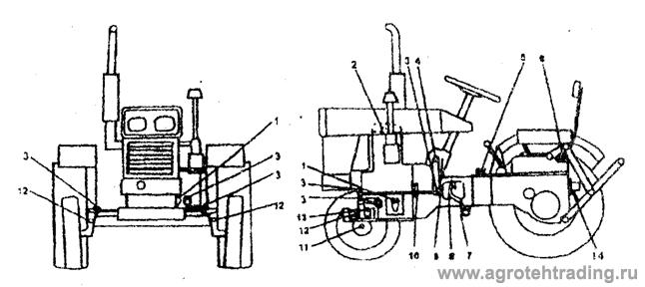
Рис.3-1.Карта смазки трактора: 1 картер двигателя; 2- коромысло; 3-шаровой палец поворотной тяги; 4-эксцентриковая втулка механизма рулевого управления; 5- коробка передач; 6- подъемник; 7- втулка валика педали муфты сцепления; 8-выжимный подшипник; 9-механизм рулевого управления; 10-передний подшипник муфты сцепления;11-подшипники передних колес; 12- втулка качания.
Таблица 3-1
Таблица смазки трактора
№ | Наименование точек смазки | Место точек смазки | Количество точек смазки | Смазочные материалы | Периодичность, Моточас | Примечание
1 | Картер дизеля | Справа корпуса дизеля | 1 | Масло моторное | 10 | Проверка, дозаправка
 |  |  |  |  | 250 | Замена
2 | Коромысла впускных и выпускных клапанов дизеля | В камере коромысел дизеля | 1 | Масло моторное | 10 | Нагнетание
3 | Коробка передач | Заправочная горловина на крышке дополнительной коробки передач | 1 | Масло трансмиссионное | 100 | Проверка, дозаправка
 |  |  |  |  | 500 | Очистка, замена
4 | Механизм подвески | Заправочная горловина корпуса механизма подвески | 1 | Масло моторное | 10 | Проверка, дозаправка
 |  |  |  |  | 500 | Очистка, замена
5 | Рулевое управление | Корпус рулевого управления | 1 | Солидол | 1000 | Замена
6 | Подшипник выключения муфты сцепления | В левом смотровом окне корпуса распределителя | 1 | Солидол | 100 | Нагнетание
 |  |  |  |  | 500 | Очистка, нагнетание
7 | Передний подшипник муфты сцепления | В маховике вала муфты сцепления | 1 | Солидол | 500 | Очистка,  нагнетание
8 | Подшипник переднего колеса | Крышка ступицы переднего колеса | 2 | Солидол | 10 | Нагнетание до появления смазки из краев.
9 | Втулка оси качания | Ось качания переднего вала 1 | 1
10 | Шаровой палец рычага поворота | Продольная и поперечная тяги | 4
11 | Втулка поворотной | Левый и правый шпиндели переднего вала | 2
12 | Втулка оси педали муфты сцепления | Ось педали | 1
13 | Эксцентриковая втулка рулевого управления | На корпусе рулевого управления | 1

Первое техническое обслуживание (то-1)
ТО-1 производится через 100 моточасов.
3.2.1 Промыть топливный бак и сетчатый элемент фильтра.
3.2.2. Промыть масляный фильтр и фиксирующие элементы топливного фильтра чистым керосином или дизельным топливом. Поврежденные бумажные элементы заменить.
3.2.3. Промыть воздухоочиститель и заменить масло.
3.2.4. Промыть масляный фильтр гидросистемы.
3.2.5. Промыть и отрегулировать зазоры между клапанами и коромыслами дизеля, сделать несколько нагнетаний на рабочие поверхности коромысел.
3.2.6. Проверить и, при необходимости, отрегулировать муфту сцепления дизеля.
3.2.7. Смазать подшипник выключения муфты сцепления, открыть правое смотровое окно корпуса дополнительной коробки передач сделать нагнетание на масленку.
Внимание!
Во избежание скольжения муфты нагнетание в подшипник выключения должно быть в норму.
Контрольные воросы:
1. Когда проводится ТО-1?
2. Принцип ТО-1.
3. Принцип ЕТО.

Ответы на вопросы должны быть представлены на электронную почту не позже 17.04.2020 до 12:00

